P-1操作流程 V2

距上一稿修改处已用红色标出

1. 主要工作模式

配置模式

间隔记录模式

同时按住电源键与锚点键2秒

短滴3声。

继续按住电源键超过5秒，长滴2声。

按电源键2秒

长滴1声关机

按电源键2秒

短滴2声

按电源键2秒

长滴1声关机

普通模式

运动感应模式

按电源键2秒

短滴2声

待机

短按电源键，短滴1声可在两个模式之间切换

备注：

1. 关机后会记得上一次的工作模式。
2. 当速度持续低于“1km/h”（待定，等速度值修正后）超过5分钟，则进入休眠。
3. 运动感应器侦测到持续运动超过2s后，唤醒设备。
4. 开机后：若无存储卡，SD卡灯连续闪烁（亮150ms，暗150ms），持续10秒后关机；若有存储卡，但不能读取，SD卡灯连续闪烁（亮150ms，暗150ms），并伴随短滴，持续10秒后关机；
5. 运动感应模式，进入待机后，应尽可能以低功耗运行。
6. 指示灯与按键的布局

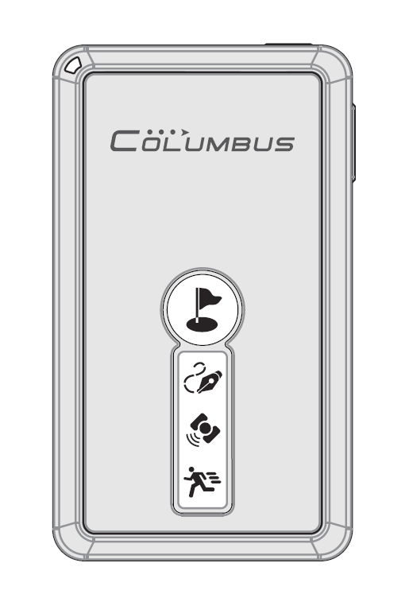

电源键

状态指示灯

锚点键

记录指示灯

GPS指示灯

运动指示灯

按键说明

1. 电源键：

长按2秒开机/关机。短按，可在运动感应模式和普通模式之间切换。

1. 锚点键：

短按：将当前位置标记为POI点，并短滴1声；长按3秒：开始一条新轨迹，并短滴3声。

指示灯说明

1. 状态指示灯：由RGB三色灯组成（~~按复位键或者程序跑飞后3灯一起亮起2秒~~）。

运行中：绿灯长亮。

充电完成：绿灯长亮。

运动感应模式下休眠：绿灯每3秒闪1次（亮300ms ，暗2700ms）。

充电中：红灯长亮。

电量低：红灯闪烁。

间隔记录模式（开机中）：蓝灯长亮。

间隔记录模式（休眠中）：蓝灯闪烁，每3秒闪1次（亮300ms ，暗2700ms）。

1. 记录指示灯（SD卡）：橙色。

GPS未定位时：长亮。

1秒1次或以距离间隔记录时，每3s闪烁~~（呼吸）~~一次（亮2700ms ，暗300ms）；高于1秒1次记录时，每1秒闪烁~~（呼吸）~~一次(亮700ms，暗300ms)。

1. GPS指示灯。绿色。未定位时，长亮；已定位，闪烁（1Hz，亮300ms，暗700ms）。
2. 运动指示灯：白色。

运动感应模式下长亮。当GPS速度>"**1km/h（待定）**"时，每1秒闪烁~~（呼吸）~~一次(亮700ms，暗300ms)。

普通模式下不亮。

蜂鸣器说明：

短滴：频率3.8Khz，持续时间50ms，间隔50ms。

长滴：频率3.8Khz，持续时间500ms，间隔150ms。

1. 间隔记录模式操作流程

休眠

等待定位

开机

当HDOP<5时，记录8秒信息到轨迹中。

或如果超过5分钟未定位。

经过预设的时间间隔，唤醒，继续记录。

备注：

1. 休眠后CPU以最低功耗运行。
2. 每次唤醒，仅记录8秒（8个点）数据到卡上。记录方式为默认且不受配置文件影响。
3. 配置模式

待机

同时按住电源键与锚点键2秒，短滴3声。

待机

将设备的配置信息，写入INFO.TXT文件中后长滴关机。

卡上没有CONFIG.TXT文件

三个LED走马灯效果。进入固件升级模式，升级结束长滴关机。

卡上有P-1.BIN文件

卡上仅有CONFIG.TXT文件

三个LED灯同时闪烁：亮300ms,暗300ms，循环3次。读取并配置设备，配置结束长滴关机。

CONFIG.TXT配置说明（配置文件由现有桌面端软件生成，兼容大小写）：

|  |  |  |  |  |
| --- | --- | --- | --- | --- |
| 序号 | 项目 | 标题 | 说明，可接受的值 | 默认 |
| 1 | 时区 | TimeZone | 同V-1000的时区。 | +0:00 |
| 2 | 格式 | Format | 可选：CSV, GPX, NMEA, KML。 | CSV |
| 3 | 记录方式 | LogMode | 可选：1Hz, 5Hz, 10Hz, 5m, 10m, 20m, 50m, 100m。英制：20ft, 50ft, 100ft, 200ft, 500ft | 1Hz |
| 4 | 触发速度 | SpeedMask | 0-200km/h。只记录高于此速度的点。  英制：0-200mi/h。 | OFF |
| 5 | 超速报警 | SpeedAlert | 0-200km/h。超过此时速，蜂鸣器会持续发出声响。英制： 0-200mi/h。 | OFF |
| 6 | “间隔记录模式”间隔时间 | SpyModeTimer | 可选：5-60分钟。 | 15 |
| 7 | 一天一条轨迹 | OneTrackPerDay | ON / OFF 默认关 | OFF |
| 8 | 自动开关机 | AutoPowerOn | ON / OFF 默认关 | OFF |
| 9 | 蜂鸣器 | Beeper | ON / OFF 默认关 | ON |
| 10 | 功能键 | FunctionKey | 增加第2个功能按键（备用） |  |

CONFIG.TXT内容举例：

[SETTINGS]

TimeZone=+8:00 -> TimeZone=+08:00

SpeedAlert=OFF

AutoPowerOn=OFF

Beeper=ON

FunctionKey=Pause (备选)

[RECORD]

Format=CSV

LogMode=1Hz

单位 = 公制

SpeedMask=15km/h -> SpeedMask=15

SpyModeTimer=15 -> SpyModeTimer=15

OneTrackPerDay=OFF

关于写入的INFO.TXT文件：

先写入上述的CONFIG.TXT的所有内容后，在最后增加上：

[INFO]

Firmware: V1.XXX (固件版本)

PowerOn: 1 (开机次数)

FirstUse: 17-03-31 (首次开机日期)

备注：

1. 掉电后，设备会记住上一次的配置参数。
2. 插着usb线或电量低，则不能进入升级。
3. 补充说明
4. CSV文件格式。同V-1000文件格式，去掉温度和气压。
5. 轨迹文件命名方式同V-1000。
6. 关于固件升级不能导致机器无法自举。如果卡上的固件损坏，导致升级失败，只要把卡上的文件重新拷贝，并按复位键后即可自动重新升级。
7. 配置模式中的“一天一条轨迹”，指在经过时区转换后，同一天内只会存成一个文件（无论何种运行模式）。
8. 记录时，应考虑用户的暴力操作（如强行拔卡）或者中途程序跑飞，每1分钟应结束文件一次，以保证文件的完整。
9. 电池指示。电压>3550mV，绿灯长亮；电压为3550~3200mV，红灯闪烁；电压<3200mV关机。
10. 只有进入“待机”模式后，才能通过usb读取SD卡上的内容。